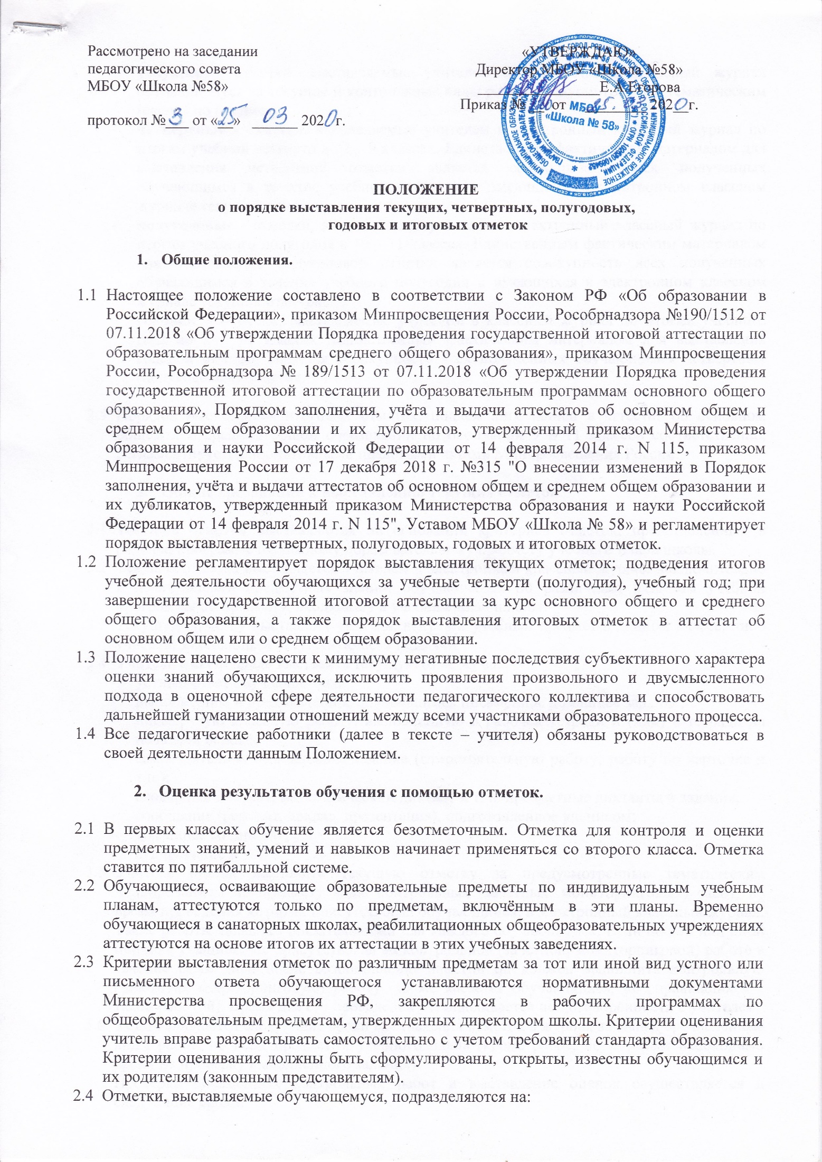

- текущие - отметки, выставляемые учителем в электронный классный журнал обучающемуся за текущие и контрольные виды работ, предусмотренные тематическим планом по предмету;
- четвертные - отметки, выставляемые учителем в электронный классный журнал по итогам учебной четверти во 2 – 9 классах. Единственным фактическим материалом для выставления четвертной отметки является совокупность всех полученных обучающимся в течение учебной четверти и имеющихся в электронном классном журнале текущих отметок;
- полугодовые - отметки, выставляемые учителем в электронный классный журнал по итогам учебного полугодия в 10 – 11 классах. Единственным фактическим материалом для выставления полугодовой отметки является совокупность всех полученных обучающимся в течение учебного полугодия и имеющихся в электронном классном журнале текущих отметок;
- годовые – отметки, выставляемые учителем в классный журнал по итогам учебного года во 2 – 11 классах. Единственным фактическим материалом для выставления годовой отметки является совокупность всех полученных обучающимся четвертных (полугодовых) отметок;

2.5 Порядок выставления итоговых отметок, подлежащих записи в аттестат об основном общем и о среднем общем образовании по окончании 9 и 11 классов соответственно, регламентируется нормативными правовыми актами Минпросвещения России.

- Общие требования к выставлению текущих отметок

  - Текущие отметки выставляются на основании критериев отметок, представленных в рабочей программе по каждому образовательному предмету учебного плана школы.
  - Текущая отметка выставляется учителем в электронный классный журнал исключительно в целях оценки предметных знаний обучающегося по различным разделам учебной программы по предмету, входящему в учебный план школы.
  - Текущую отметку выставляет учитель, ведущий учебный предмет в данном классе, либо учитель, заменяющий отсутствующего педагога.
  - Учитель имеет право выставить текущую отметку за:
- устный ответ обучающегося;
- выполненное и предъявленное обучающимся письменное домашнее задание;
- письменную классную работу, выполненную в рабочей тетради и (или) в тетради на печатной основе;
- самостоятельно выполненное задание (самостоятельную работу, работу по карточке и т.п.);
- словарный диктант, математический диктант и т. п. предметные диктанты и задания;
- сообщение (реферат, доклад, презентация), подготовленное учеником;
- домашнее сочинение;
- аудирование и т.п.
  - Учитель обязан выставить текущую отметку за предусмотренные тематическим планированием по предмету виды контрольных (зачетных, мониторинговых) работ, во время проведения которых присутствовал обучающийся, в электронный классный журнал. Такие работы являются обязательными для каждого обучающегося. Если по той или иной причине учащийся не присутствовал на контрольной (зачетной, мониторинговой) работе в течение семи дней после возобновления занятий он должен выполнить контрольную (зачетную, мониторинговую) работу (то же касается обучающихся, не справившихся с такой работой). Время для его проведения устанавливается по договорённости с учителем.
  - Устанавливаются следующие сроки выставления отметок в журнал за вышеперечисленные виды работ: по всем предметам учебного плана (кроме работ, по которым необходимо время на проверку выполненного задания)
Проверка письменных контрольных работ и выставление оценок осуществляется в следующие сроки:

математика (математика, алгебра, геометрия) | 5-8 класс | Контрольные работы - не позже чем через урок после проведения работы, не считая урока, который проводится в день проведения работы (при количестве работ 50 и более – не позже чем через 1-2 урока)
 | 9 класс | Контрольные работы- не позже чем два урока после проведения работы, не считая урока, который проводится в день проведения работы (при количестве работ 50 и более – не позже чем через 2-3 урока)  Тестовые работы в форме ОГЭ- в течение недели после проведения работы
 | 10-11 | Контрольные работы- не позже чем через неделю после проведения работы,  Тестовые работы в форме ЕГЭ- база - в течение недели после проведения работы, профиль – до двух недель.
физика | 7-11 | Контрольные работы - в течение недели после проведения работы (при количестве работ 50 и более – не позже чем через 2 урока)
химия | 7-11 | Контрольные работы - в течение недели после проведения работы (при количестве работ 50 и более – не позже чем через 2 урока)
биология | 5-11 | Контрольные работы - в течение недели после проведения работы (при количестве работ 50 и более – не позже чем через 2 урока)
информатика | 7-11 | Контрольные работы - в течение недели после проведения работы (при количестве работ 50 и более – не позже чем через 2 урока)
астрономия | 11 | Контрольные работы - в течение недели после проведения работы (при количестве работ 50 и более – не позже чем через 1 урок)
русский язык и литература | 5-11 | Контрольные работы, сочинения, изложения - через три дня после проведения

  - Учителю категорически запрещается выставлять текущую отметку за:
- поведение обучающегося на уроке или на перемене;
- отсутствие у обучающегося необходимых учебных материалов;
- нарушение (неисполнение) инструкций по охране труда.

- Общие требования к выставлению отметок за учебную четверть (полугодие)

  - Четвертную (полугодовую) отметку выставляет учитель, ведущий учебный предмет в данном классе, а в случае его отсутствия – учитель, замещающий педагога, при согласовании с заместителем директора, курирующим данное направление деятельности школы.
  - За две недели до окончания четверти (полугодия) учитель информирует классного руководителя о предварительных отметках.
  - Четвертная (полугодовая) отметки по предмету выставляется учителем в классный журнал в сроки, определенные приказом директора школы.
  - По итогам четверти (полугодия) выставляются отметки по всем предметам учебного плана.
  - Для объективной аттестации обучающихся по итогам четверти необходимо не менее 3 отметок при одночасовой или двухчасовой недельной учебной нагрузке по предмету, и не менее 5-7 отметок при учебной нагрузке более двух часов в неделю.
  - Выставление отметок по предмету должно быть своевременным в течение четверти.
Четвертная отметка выставляется обучающимся со второго по девятый класс как среднее арифметическое текущих отметок, округлённое до целого числа (2-2.49 - «2»; 2.50-3.49- «3»; 3.50-4.49 - «4», 4.50-5.00- «5»), полученных обучающимся в период учебной четверти по данному предмету, но с учетом отметок за контрольные, практические, лабораторные и т.п. работы. Отметка за промежуточную аттестацию по данному предмету учитывается при выставлении отметки по данному предмету за 4 четверть.
Удельный вес контрольных письменных работ при выставлении итоговых оценок за учебный период определяется путем введения коэффициента учета оценки по сравнению с текущими оценками (например, введение коэффициента К=3 для контрольных работ по математике в 5-9 классах означает, что оценка за контрольную работу при выставлении итоговой оценки за учебный период должна учитываться как три оценки):

Начальная школа | К=1 | Во 2-х и в 3-х классах одинаково учитываются текущие оценки и оценки, выставленные за письменные контрольные работы
 | К=2 | В 4-х классах для письменных контрольных работ по русскому языку и математике
Русский язык | К=2 | для письменных контрольных работ (контрольный диктант, изложение, сочинение), работ в формате СТАТГРАД
Литература | К=1 | В 5-8 классах одинаково учитываются текущие оценки и оценки, выставленные за письменные контрольные работы
 | К=2 | В 9-11 классах для письменных контрольных работ (контрольный диктант, изложение, сочинение), работ в формате СТАТГРАД
Иностранный язык | К=2 | для контрольных работ, работ в формате СТАТГРАД
математика | К=1 | Для текущих оценок, тестов, индивидуальных заданий, домашних работ, обучающих работ
 | К=2 | Для проверочных самостоятельных работ
 | К=3 | Для итоговых самостоятельных работ, контрольных работ, работ в формате СТАТГРАД
Физика | К=2 | Для тестов, проверочных самостоятельных работ, итоговых самостоятельных работ по законченной части темы
 | К=3 | Для контрольных работ, работ в формате СТАТГРАД
Химия | К=2 | Для тестов, проверочных самостоятельных работ, итоговых самостоятельных работ по законченной части темы
 | К=3 | Для контрольных работ, работ в формате СТАТГРАД

  - Полугодовая отметка выставляется обучающимся 10-х и 11-х классов как среднее арифметическое текущих отметок, округлённое до целого числа (2-2.49 - «2»; 2.50-3.49- «3»; 3.50-4.49 - «4», 4.50-5.00- «5»), полученных обучающимся в период учебного полугодия по данному предмету, но с учетом отметок за контрольные, практические, лабораторные и т.п. работы. Чтобы объективно аттестовать обучающихся 10-11 классов, необходимо не менее 12 отметок в полугодии (при наличии трёх и более учебных часов в неделю по предмету). В целом количество отметок за данный период не должно быть меньше 25% от количества проведённых уроков. В 10 классе отметка за промежуточную аттестацию по данному предмету учитывается при выставлении отметки по данному предмету за 2 полугодие.
Удельный вес контрольных письменных работ при выставлении итоговых оценок за учебный период определяется путем введения коэффициента учета оценки по сравнению с текущими оценками (например, введение коэффициента К=3 для контрольных работ по математике в 10-11 классах означает, что оценка за контрольную работу при выставлении итоговой оценки за учебный период должна учитываться как три оценки):

Русский язык | К=2 | для письменных контрольных работ (контрольный диктант, изложение, сочинение), работ в формате СТАТГРАД
Литература | К=1 | В 5-8 классах одинаково учитываются текущие оценки и оценки, выставленные за письменные контрольные работы
 | К=2 | В 9-11 классах для письменных контрольных работ (контрольный диктант, изложение, сочинение), работ в формате СТАТГРАД
Иностранный язык | К=2 | для контрольных работ, работ в формате СТАТГРАД
математика | К=1 | Для текущих оценок, тестов, индивидуальных заданий, домашних работ, обучающих работ
 | К=2 | Для проверочных самостоятельных работ
 | К=3 | Для итоговых самостоятельных работ, контрольных работ, работ в формате СТАТГРАД
Физика | К=2 | Для тестов, проверочных самостоятельных работ, итоговых самостоятельных работ по законченной части темы
 | К=3 | Для контрольных работ, работ в формате СТАТГРАД
Химия | К=2 | Для тестов, проверочных самостоятельных работ, итоговых самостоятельных работ по законченной части темы
 | К=3 | Для контрольных работ, работ в формате СТАТГРАД
Другие предметы, изучающиеся в 10-11 классах как профильные | К=2 | Для контрольных работ, работ в формате СТАТГРАД, тематических итоговых или зачетных работ

  - Отметка н/а (не аттестован) может быть выставлена только в случае отсутствия трёх текущих отметок (при учебной нагрузке по предмету один или два часа в неделю) или 5-7 текущих отметок (при учебной нагрузке по предмету более двух часов в неделю) и пропуска обучающимся более 50% учебного времени во 2-9 классах. В 10-11 классах - количество отметок за полугодие не должно быть меньше 25% от количества проведённых уроков и пропуска обучающимся более 50% учебного времени.
  - В случае несогласия обучающихся и(или) их родителей (законных представителей) с выставленной четвертной (полугодовой) отметкой по предмету, она может быть пересмотрена. Для пересмотра четвертной (полугодовой) отметки на основании письменного заявления родителей приказом по школе создается комиссия из трех человек, которая:
- проверяет правильность выставления отметки в соответствии с настоящим Положением;
- изучает обоснования учителя по поводу выставленной отметки;
- изучает обоснование родителей (законных представителей) обучающегося по поводу выставленной отметки;
- принимает одно из двух решений:
- «ученику …. класса ….. Фамилия Имя… отметку по …. предмету…. за …… четверть (полугодие) …….. /…… учебного года оставить без изменений»;
- «ученику …. класса ….. Фамилия Имя… отметку по …. предмету…. за …… четверть (полугодие) …….. /…… учебного года изменить с ….. на ……».
В случае несогласия обучающихся и (или) родителей обучающихся (законных представителей) с обоснованием учителя выставленной отметкой по предмету родитель (законный представитель) имеет право обжаловать отметку в письменной форме. На основании заявления родителей (законных представителей) в течение 3 рабочих дней по приказу директора школы создаётся предметная комиссия в составе трёх человек, которая в форме собеседования (или проведения контрольной работы, или контрольного диктанта, или теста) в присутствии родителей (законных представителей) обучающегося определяет соответствие выставленной отметки по предмету фактическому уровню его знаний. Решение комиссия принимает в течение 3 рабочих дней, решение оформляется протоколом и является окончательным. Протокол хранится в личном деле обучающегося.

- Выставление отметок за год

5.1 Годовая отметка по предметам выставляется как округленное по законам математики до целого числа среднее арифметическое четвертных отметок.

5.2 Годовая отметка по предметам в 10-11 классах выставляется как округленное по законам математики до целого числа среднее арифметическое отметок за 1 и 2 полугодие.
  - Отметка «н/а» по общеобразовательному предмету за учебный год выставляется:
- при наличии трех отметок н/а за четверти в течение учебного года во 2-9-х классах;
- при наличии отметок н/а за оба полугодия в 10-11-х классах;
  - Годовые отметки по предметам учебного плана выставляются в сроки, определенные приказом директора школы по организованному окончанию учебного года.
  - В случае несогласия обучающихся и их родителей с выставленной итоговой (годовой) отметкой по предмету, она может быть пересмотрена. Для пересмотра итоговой (годовой) отметки на основании письменного заявления родителей (законных представителей) обучающихся приказом по школе создается комиссия из трех человек, которая:
- проверяет правильность выставления отметки в соответствии с настоящим Положением;
- изучает обоснования учителя по поводу выставленной отметки;
- изучает обоснование родителей (законных представителей) обучающегося по поводу выставленной отметки;
- принимает одно из двух решений:
- «ученику …. класса ….. Фамилия Имя… отметку по …. предмету…. за …… …….. /…… учебный год оставить без изменений»;
- «ученику …. класса ….. Фамилия Имя… отметку по …. предмету…. за …… …….. /…… учебный год изменить с ….. на ……».
5.6 В случае несогласия обучающихся и (или) родителей обучающихся (законных представителей) с обоснованием учителя выставленной отметкой по предмету родитель (законный представитель) имеет право обжаловать отметку в письменной форме. На основании заявления родителей (законных представителей) в течение 3 рабочих дней по приказу директора школы создаётся предметная комиссия в составе трёх человек, которая в форме собеседования (или проведения контрольной работы, или контрольного диктанта, или теста) в присутствии родителей (законных представителей) обучающегося определяет соответствие выставленной отметки по предмету фактическому уровню его знаний. Решение комиссия принимает в течение 3 рабочих дней, решение оформляется протоколом и является окончательным. Протокол хранится в личном деле обучающегося.

6. Выставление итоговых отметок в 9-х, 11-х классах.

  - В 9 классе в аттестат об основном общем образовании выставляются итоговые отметки по предметам, которые изучались обучающимся на ступени основного общего образования.
  - Итоговые отметки за 9 класс по русскому языку, математике и двум учебным предметам, сдаваемым по выбору обучающегося, определяются как среднее арифметическое годовой и экзаменационной отметок выпускника и выставляются в аттестат целыми числами в соответствии с правилами математического округления.
  - Итоговые отметки за 9 класс по другим учебным предметам выставляются на основе годовой отметки выпускника за 9 класс.
  - Итоговые отметки за 11 класс определяются как среднее арифметическое полугодовых и годовых отметок обучающегося за каждый год обучения по образовательной программе среднего общего образования и выставляются в аттестат целыми числами в соответствии с правилами математического округления.
  - Выпускникам, освоившим основные образовательные программы основного общего и среднего общего образования в формах семейного образования, самообразования либо обучавшимся по не имеющей государственной аккредитации образовательной программе, прошедшим экстерном государственную итоговую аттестацию в организации, осуществляющей образовательную деятельность, реализующей имеющие государственную аккредитацию образовательные программы основного общего и среднего общего образования и получившим удовлетворительные результаты, в аттестат выставляются отметки, полученные ими на промежуточной аттестации, проводимой организацией, осуществляющей образовательную деятельность, по всем учебным предметам инвариантной части базисного учебного плана.

7. Ответственность учителей, администрации школы и родителей (законных
представителей) обучающихся, разрешение спорных вопросов

7.1 Все учителя МБОУ школа № 58 несут дисциплинарную ответственность за неукосни-тельное исполнение настоящего Положения, заместители директора МБОУ школа № 58 по учебной работе осуществляют постоянный контроль за оценочной сферой деятельности педагогического коллектива, принимают все меры к разрешению спорных и конфликтных ситуаций, считая безусловным приоритетом законные интересы обучающегося.

7.2 В случае выставления неудовлетворительной четвертной (полугодовой) отметки учитель обязан принять меры к оказанию помощи обучающемуся в освоении учебной программы в течение следующей учебной четверти (полугодия).

7.3 Родители (законные представители) обучающихся обязаны присутствовать на родительских собраниях, постоянно контролировать текущую успеваемость своего ребенка и создавать все необходимые условия для качественного и своевременного выполнения им домашнего задания по предмету и подготовки к урокам, обеспечивать контроль за посещением им дополнительных занятий и ликвидацией задолженности (неудовлетворительной отметки за четверть (полугодие, год) по предмету.

7.4 В случае несогласия с текущей отметкой за письменную работу родители (законные представители) обучающегося имеют право письменно обратиться к заместителю директора школы по учебной работе или директору школы с просьбой о проверке ее объективности .

- Порядок внесения изменений и дополнений в настоящее Положение

8.1 Внесение изменений и дополнений в Положение о порядке выставления текущих, четвертных, полугодовых и годовых отметок осуществляется педагогическим советом МБОУ школа № 58.

8.2 Положение о порядке выставления текущих, четвертных, полугодовых и годовых отметок в МБОУ школа № 58 и внесенные в него изменения и дополнения вступают в силу со дня их утверждения приказом директора школы.

- Заключительные положения

9.1. Положение вступает в силу с момента его подписания
С положением ознакомлены:

№ | ФИО | Дата | Подпись

